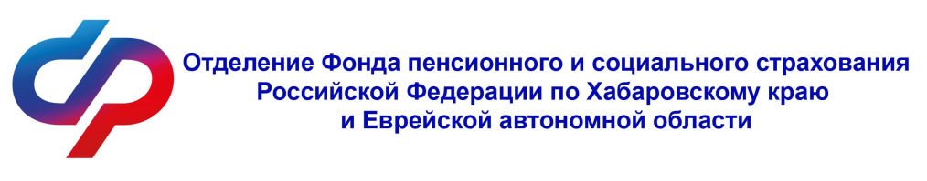

**ПЛАН**

**Мероприятий в Центре общения старшего поколения в Солнечном районе**

**на январь 2025 года**

|  |  |  |  |
| --- | --- | --- | --- |
| Дата | День недели | Время | Мероприятие |
| 17.01.2025 | пятница | 15-00 | Совместное мероприятие с ЦСПН «Об изменениях в пенсионном законодательстве» |
| 24.01.2025 | пятница | 15-00 | Развлекательные мероприятия (мастер класс скрамбукинг и др.) |
| 31.01.2025 | пятница | 15-00 | Обучение компьютерной грамотности |

По всем интересующим вопросам и для записи на мероприятия обращаться по телефону

+7 (42146) 4-31-87

**р.п. Солнечный, ул. Ленина, д. 39, корпус 2**